Проект «Я и мое тело, что я знаю о себе»
во второй младшей группе.
Аудитория: дети младшей группы, воспитатель, родители.
Тип проекта: образовательный, краткосрочный, внутригрупповой.
Срок реализации: краткосрочный
Актуальность: Младший дошкольный возраст – важнейший период в развитии ребенка. Первым объектом для исследования часто становится сам ребенок и его окружение – взрослые и сверстники. Самое интересное и непонятное для ребенка – это он сам. Ребенок очень рано начинает стремиться к познанию строения своего тела, сравнивает себя с другими, находит сходства и отличия. Кто я? Какой я? Что я могу делать? Зачем нужны глаза, уши? ... - это только небольшая часть вопросов, которые задает ребенок, и ответить на которые самостоятельно он не может. И тут главная задача взрослого – поддержать имеющийся у детей интерес к собственному телу, его строению и функционированию, научить их помогать себе, научить их бережно относиться к своему организму.
Цель проекта: пробуждать у детей интерес к изучению своего тела, его возможностей; развивать творческие способности; формировать у детей основы гигиенической культуры.
Задачи проекта: Познакомить детей с внешним строением тела человека, с возможностями его организма; учить детей различать индивидуальные особенности своей внешности, лица, роста, возраста; дать элементарные представления о значении органов чувств; приобщать детей к процессу познания через вовлечение их в разные виды практической и игровой деятельности.
Планируемый результат: сформированы простейшие представления о человеческом организме и его возможностях, о мероприятиях, направленных на сохранение здоровья.
Продукт: выставка детских работ по проекту.

Тематическое планирование с использованием разных форм работы.
Смысловые блоки |  | Название темы | Формы работы
Понедельник
Д\И «Что сначала, что потом»
Цель: учить детей видеть последовательность возрастных стадий развития человека.
Ход игры: детям предлагается набор карточек с изображением людей разного пола и возраста. Необходимо расположить карточки по порядку: от новорожденного до взрослого.

Я человек. |  | Беседа « Я – человек».  Заучивание потекши  «Водичка, водичка».  Д\И: «Умывайся правильно». | Знакомство с частями тела и правилами ухода за ними.  Учить детей последовательно мыть руки.
Все люди разные. |  | Беседа: «Все люди разные».  Д\И: «Найди отличия между мальчиком и девочкой ». | Дать представление детям о том, что все люди отличаются друг от друга.
Вторник
Мои руки.  Как ухаживать за руками? | Беседа « Мои руки».  Д\И «Как беречь наши руки?»  Чтение художественной литературы: Э. Мошковская «Мои руки».  Рисование: «Весёлые ладошки». |  | Расширять представление детей о значении рук для жизни человека; развивать мелкую моторику; воспитывать бережное отношение к своему телу. Учить детей названиям пальцев.  Развивать сенсорные способности.  Познакомить с содержанием произведения , учить детей отвечать на вопросы.
Мои ноги.  Как беречь ноги? | Беседа: «Мои ноги».  Чтение сказки Е. Кузнецова «Ботинки».  Беседа: «Как беречь ноги».  Д\И « Как беречь ножки?» |  | Дать представление детям о части тела человека – нога.  Познакомить с содержанием сказки , учить детей отвечать на вопросы.  Дать представление детям о том, как беречь свои ноги, о болезнях ног, о правилах гигиены ног.
Среда
Мои уши. | Беседа: « Как устроено наше ухо».  Подвижная игра: « Где звенит колокольчик?».  Словесная игра: « Повтори слово». |  | Рассказать о строение ушей и их значении в нашей жизни.  Развивать слуховое внимание, правильное звукопроизношение.
Четверг
Для чего мне язычок? | Беседа « Для чего нам нужен язычок».  Рисование: « Фотография моего язычка».  Д\И: «Съедобное - несъедобное». |  | Формировать представление детей о языке человека, его функциях и значениях.  Развивать сенсорные способности.
Мои зубки. | Беседа: « Мои зубки!»  « Как беречь свои зубки?» |  | Формировать представление детей о зубах человека, об их значениях и о том, как за ними надо ухаживать.
Пятница
Мой нос. | Беседа: « Что такое нос?»  « Для чего нужен нос?»  Игра « Угадай по запаху». |  | Познакомить детей о представление носа человека, о его функция и значениях. Учить различать запахи знакомых фруктов.
Как беречь нос? | Беседа: «Как беречь нос?»  Чтение художественной литературы: стихотворение Э. Мошковской «Мой замечательный нос». |  | Дать представление детям о том, как беречь свой нос и правильно за ним ухаживать.  Познакомить с содержанием стихотворения, учить детей отвечать на вопросы.
Мои глаза. | Беседа: «Мои глаза!»  Чтение художественной литературы: Н. Кнушевицкая «Глаза». |  | Дать представление детям о глазах человека, об их строение и значения в нашей жизни.  Познакомить с содержанием произведения, учить детей отвечать на вопросы.
Как беречь глаза? | Беседа: « Как беречь глаза?»  Дидактическая игра: «Узнай моё настроение по глазам». |  | Учить детей бережному отношению к своим глазам.
Что нам надо кушать? | Беседа: «О пользе полезных и не полезных продуктов».  Рисование: «Витамины с грядки». |  | Дать представление детей о необходимости телу человека полезных продуктов.  Развивать сенсорные способности.
Изучаем своё тело. | Д\И «Собери человека».  Итоговое занятие: « Что я знаю о своём теле». |  | Учить составлять из готовых деталей макет человека.  Обобщить знания детей о своём теле.

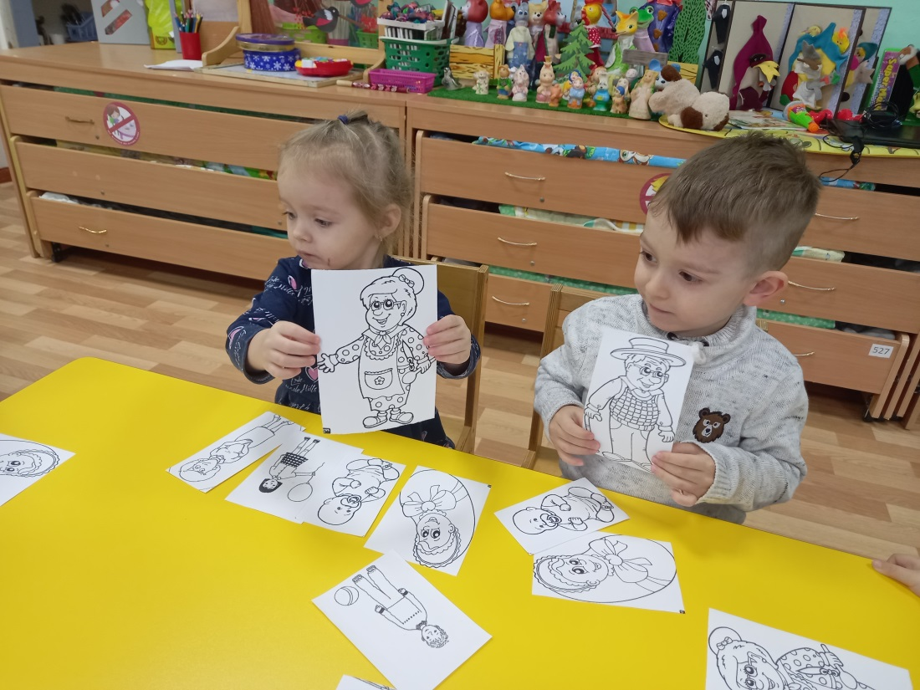
Д\И «Что сначала, что потом»

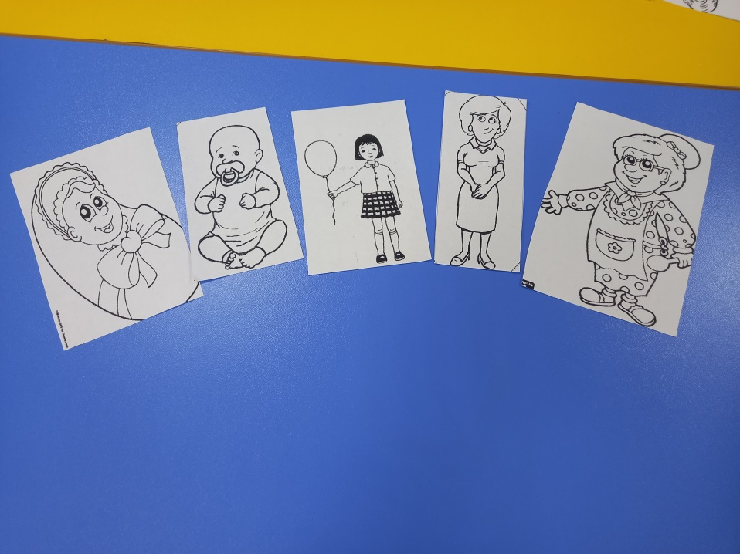

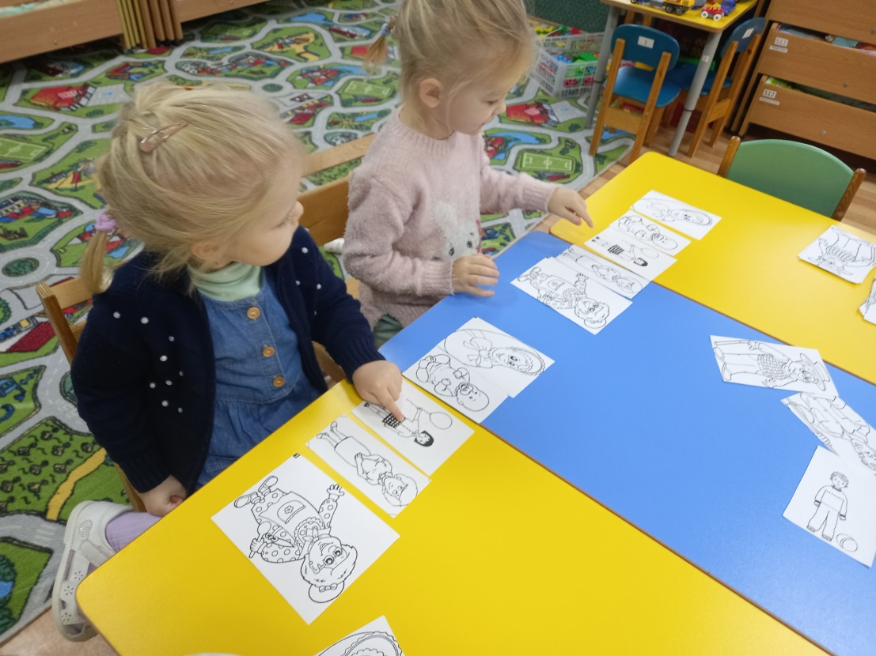

.

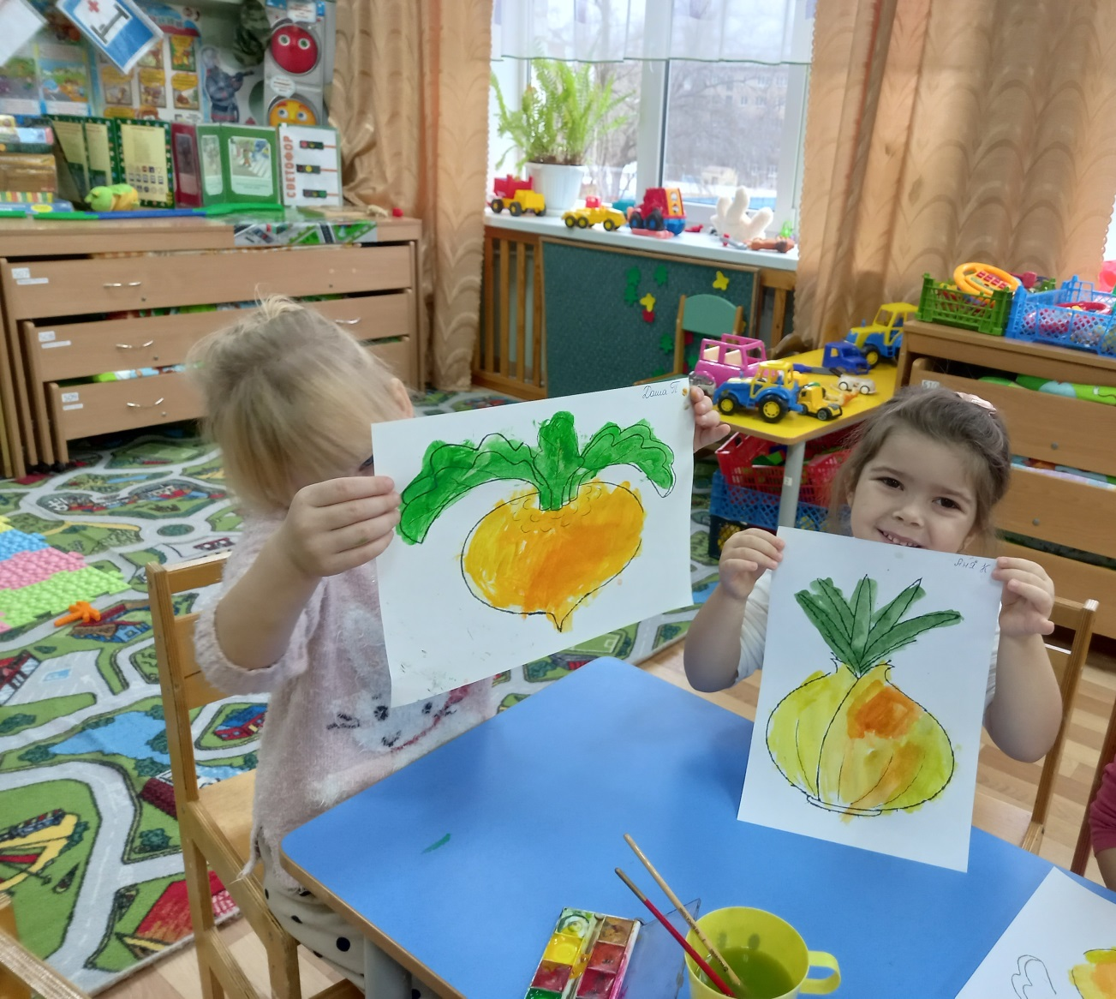

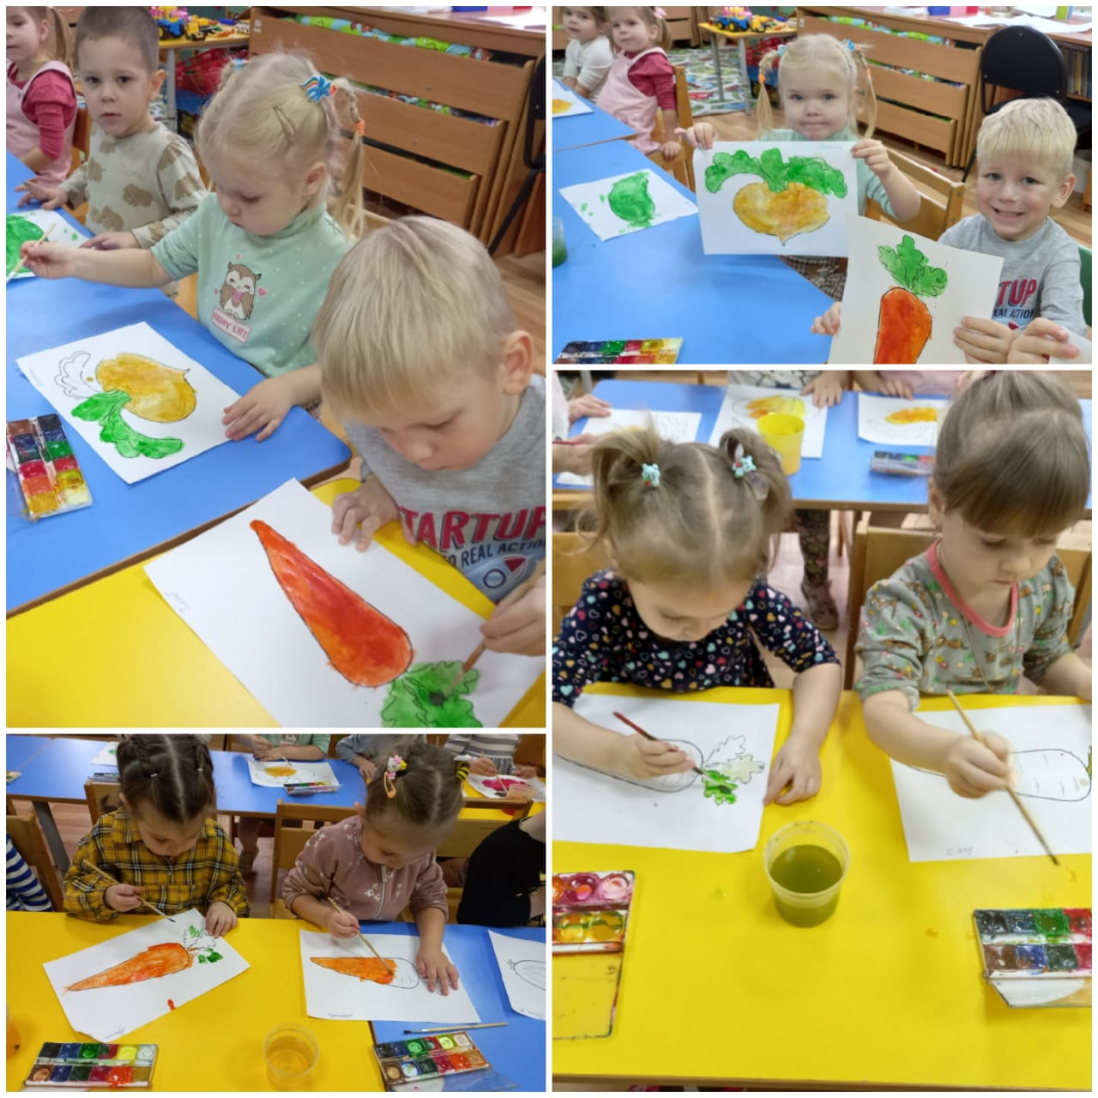

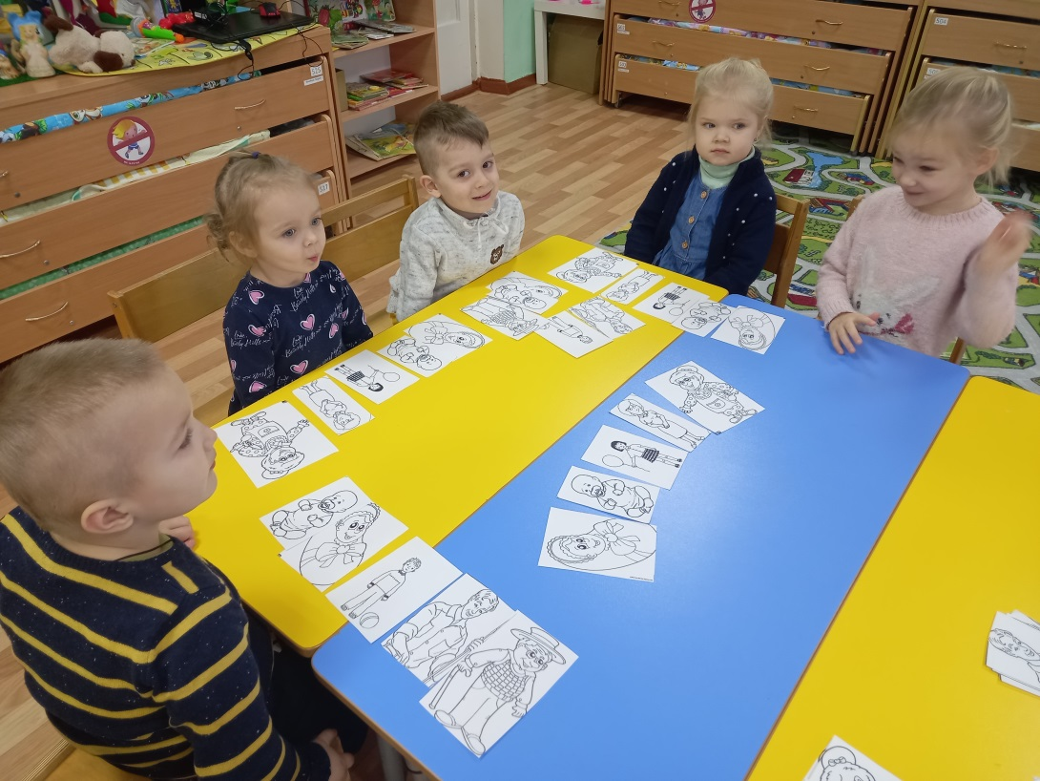

Рисование: «Витамины с грядки».

